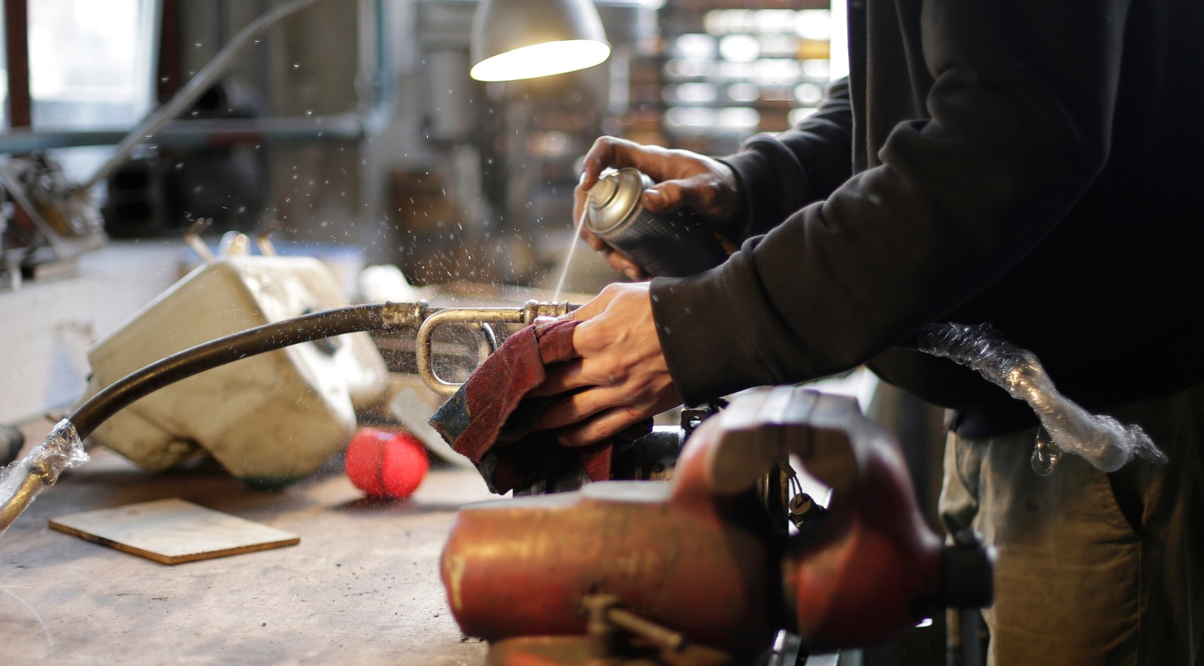

MECÁNICA

**ASIGNATURA: NOMBRE: PROYECTO:**

**FECHA:**